SE SOCIALIZÓ PROYECTO DE RECONVERSIÓN LABORAL DE TRABAJADORAS SEXUALES, AL SECTOR COMERCIAL UBICADO EN LA PLAZA DEL CARNAVAL
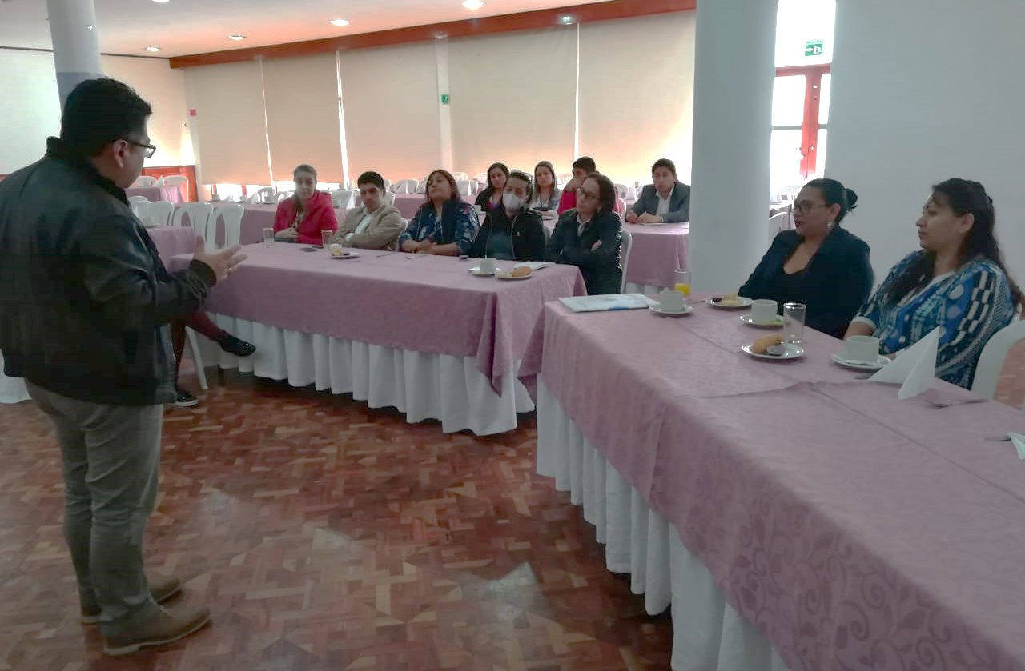
La Secretaría de Desarrollo Económico y Competitividad, adelantó una agenda de trabajo con representantes de establecimientos comerciales ubicados en la zona aledaña a la Plaza del Carnaval, con el propósito de socializar formalmente el proyecto de reconversión laboral de trabajadoras sexuales del sector 20 de julio, que viene trabajando la Alcaldía de Pasto.
Durante la mesa de trabajo, se atendieron las inquietudes y sugerencias de los asistentes, quienes aplaudieron la iniciativa que impulsa el Gobierno Local, con el fin de cambiar la actividad económica de este sector de la población, para que pueda tener mayores oportunidades de empleo, estabilidad, mejoramiento de ingresos económicos y calidad de vida para ellas y sus familias; como lo afirmó María Cecilia Guerrero, Representante de Motodenar y Autodenar. “Este encuentro es el primer paso, para solidarizarnos con el proyecto y garantizar el apoyo a la población beneficiada”.
El Secretario de Desarrollo Económico y Competitividad, Nelson Leiton Portilla, dio a conocer que el pilotaje está dirigido a 36 trabajadoras sexuales del sector 20 de julio de la Plaza del Carnaval, quienes fueron focalizadas para participar en el proyecto como respuesta a una acción popular. “Hoy hemos convocado al sector comercial, con el fin de aunar esfuerzos para sacar adelante esta iniciativa tan importante y hemos encontrado una respuesta positiva por parte de ellos para apoyar y ser parte del proceso, así como de generar unas condiciones adecuadas en esta zona”.
El funcionario dio a conocer que los planes de negocios para la reconversión laboral de este sector y que fueron seleccionados por las beneficiarias son: asadero de pollos y cuyes, comercialización de ropa calzado y bolsos, comercialización artículos de belleza, heladería y frutería, comidas rápidas, confecciones, salón de belleza, panadería, sala de internet, tiendas y fruver; que tienen un costo total de $250.473.380
Agregó que hasta la fecha se han adelantado tres encuentros con las personas beneficiarias del proyecto, para la firma del acta de concertación, la estructuración y asesoría de planes de negocio por sector, socialización de prototipados, la presentación de planes de negocios y presentación de avances de reconversión; así como las visitas domiciliarias con el fin de verificar las condiciones de vivienda, el espacio para el plan de negocio y las condiciones socioeconómicas.
“Lo que se quiere es que haya reconversión con miras a que el ejercicio del trabajo sexual que se ha venido dando sea cambiado por otra alternativa y generar todo un proceso social alrededor de la Plaza del Carnaval que beneficie a los comerciantes, a las extrabajadoras sexuales y que gane Pasto entorno a la recuperación de un sitio de importancia para la ciudad”, puntualizó el Secretario de Desarrollo Económico y Competitividad, Nelson Leiton Portilla.
Información: Secretario de Desarrollo Económico, Nelson Leiton Portilla. Celular: 3104056170

Somos constructores de paz

BILIOTECAS DEL MUNICIPIO DE PASTO RECIBIERON BIBLIOTECAS CON MEMORIA ESCENARIOS PARA LA PAZ
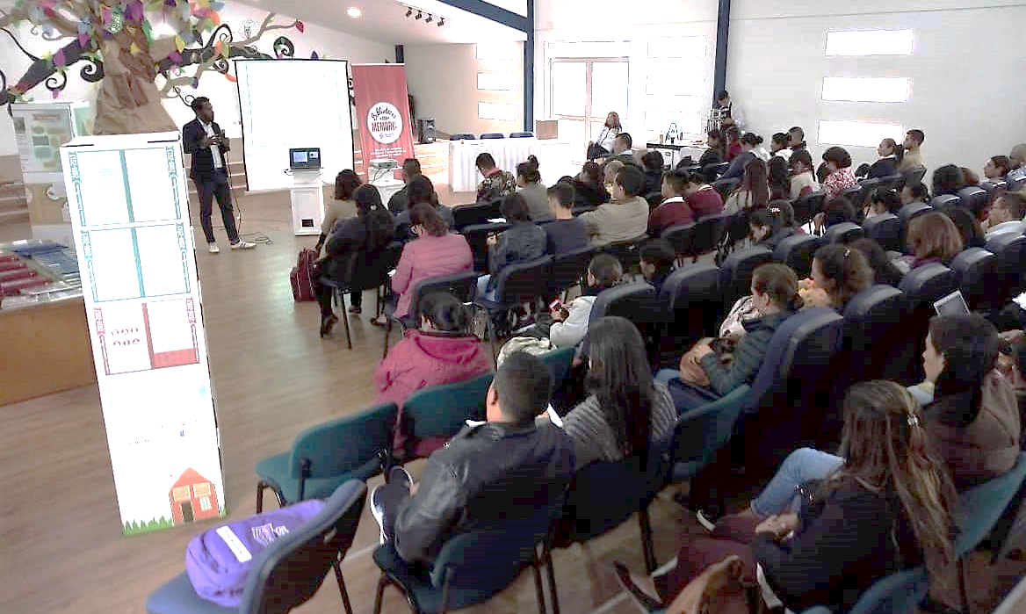
La Alcaldía de Pasto, a través de la Comisión de Paz y Reconciliación, acompañó la jornada de activación y entrega de investigaciones del Centro Nacional de Memoria Histórica - CNMH, donde seis bibliotecas del sector rural y urbano del municipio de Pasto recibieron material de colecciones de libros, con el que se busca fortalecer los espacios comunitarios como escenarios para la construcción de paz. Este evento se llevó acabo en el auditorio principal de la Universidad Nacional Abierta y a Distancia - UNAD.
Ana María Gualguán, bibliotecaria de la Biblioteca pública Guaguas Quilla en el corregimiento del Encano, tras la entrega de esta colección bibliográfica expresó que “es muy importante que contemos con esta colección de memoria histórica teniendo en cuenta que El Encano estuvo afectado por el conflicto armado, principalmente en tomas guerrilleras como la de Patascoy. Durante todo ese tiempo la comunidad vivió una serie de intimidaciones y esta colección de memoria histórica nos va a acercar a eso que vivimos, donde también debe haber una reparación, reconciliación y donde esperamos llegue la implementación de los acuerdos de la Habana”.
Jadín Vergara, coordinador de la estrategia Bibliotecas con Memoria del CNMH dijo que estos libros son los resultados de las investigaciones que ha hecho CNMH para preservar y visibilizar la memoria histórica del conflicto armado en Colombia. “Lo que hemos hecho en la ciudad de Pasto es una actividad con los bibliotecarios municipales en especial de los municipios cercanos a Pasto, donde les hemos entregado estas colecciones bibliográficas y explicado de qué manera pueden hacer actividades en su comunidad, para que accedan, se interesen y usen estas poblaciones, para que no nos vuelva a pasar y no se repita la historia de violencia que ha tenido Colombia”.
Este evento contó con bibliotecarios de distintos municipios del departamento de Nariño, Valeria Guerrero, coordinadora de la Red de Bibliotecas Públicas de Nariño, al término del evento manifestó, “la idea por ahora es que las comunidades ya tengan acceso a estas colecciones donde se priorizan estos escenarios que brindan el servicio público evitando que las colecciones queden de forma privada, sino que pueda haber un acceso libre a esta información”.
Estás colecciones bibliográficas e informes, la comunidad en el municipio de Pasto se pueden consultar en las bibliotecas públicas Cesar Puyana, Barrios Sur Orientales, Barrio Nueva Aranda, Guaguas Quilla en el Encano y Biblioteca de la Institución Educativa Liceo de la Universidad.
Información: Miembro Comisión de Postconflicto y Paz, Zabier Hernández Buelvas. Celular: 3136575982

Somos constructores de paz

SECRETARÍA DE SALUD INVITA A TODA LA COMUNIDAD A INFORMARSE SOBRE LOS FACTORES PROTECTORES QUE PREVIENEN LA DIABETES Y LA EPOC
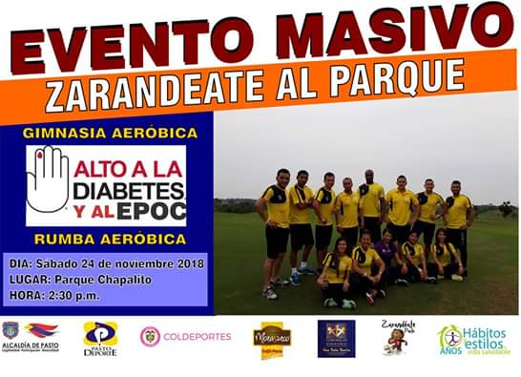
La Secretaría de Salud y el Instituto de Recreación y Deporte, se unen a la conmemoración del día mundial de Diabetes y EPOC (Enfermedad Pulmonar Obstructiva Crónica), a través de la actividad "Zarandéate al parque, no más Diabetes no más EPOC”, que pretende incentivar el autocuidado, que redunda en la prevención de factores de riesgo que desencadenan en enfermedades crónicas.
Con este evento, se busca concientizar a las personas en la importancia del NO consumo de tabaco, y de esta manera, prevenir y evitar enfermedades respiratorias crónicas, con la campaña comunicacional "Cuida el bosque que llevas en ti" promoviendo los espacios libres humo de cigarrillo y el respeto al ambiente limpio.
De la misma manera y para promover el autocuidado, este evento estará apoyado por la estrategia Ilumina la Vida, Vívela sin Pólvora, el Proyecto Bien-Nacer, y la Universidad Mariana, esta última, a través de su capacidad humana y académica, que fortalecerá la información, la comunicación y la educación. Lo anterior se realizará mediante actividades lúdicas pedagógicas, que advertirán sobre los factores de riesgo, en torno a estas dos enfermedades.
La Secretaría de Salud invita a toda la comunidad para que se acerque este sábado 24 de noviembre al Parque Chapalito, a partir de las 2:30 de la tarde, para conocer e informarse aún más, sobre la Diabetes y la EPOC y sus factores de riesgo.
Información: Secretaria de Salud Diana Paola Rosero. Celular: 3116145813 dianispao2@msn.com

Somos constructores de paz
ALCALDÍA DE PASTO INVITA A LA SEXTA FERIA DE INTERCAMBIO DE SEMILLAS, SABORES Y SABERES 2018
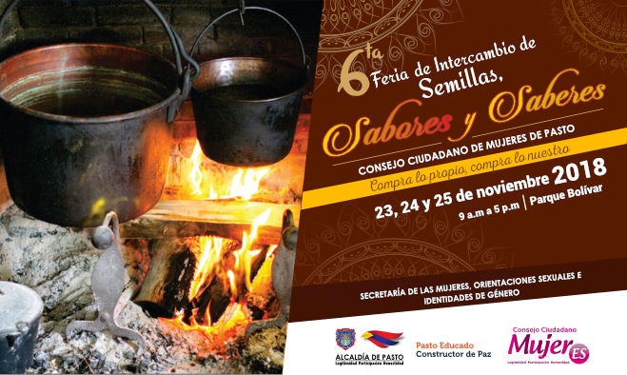
La Secretaría de las Mujeres, Orientaciones Sexuales e Identidades de Género de la Alcaldía de Pasto en el acompañamiento al desarrollo y ejecución del Plan de Acción del Consejo Ciudadano de Mujeres de Pasto - CCMP invita a la comunidad en general a participar de la Sexta Feria de Intercambio de Semillas, Saberes y Sabores, a realizarse en la Parque Bolívar, los días 23, 24 y 25 de noviembre, desde las 9:00 a.m. a 5:00 de la tarde. #CompraLoPropioCompraLoNuestro.
Este espacio de intercambio y de comercio se realiza en el marco de la conmemoración del Día Internacional de la Eliminación de la Violencia Contra la Mujer, la cual contará con diferentes muestras artesanales, gastronómicas, culturales y culinarias, que permitirán a la ciudadanía disfrutar de una variedad de artículos artesanales elaborados a mano por nuestras mujeres.
Información: Karol Eliana Castro Botero, Secretaría de las Mujeres, Orientaciones Sexuales e Identidades de Género, celular 3132943022
Somos constructores de paz

FERIA EXPO AGROSAVIA, POR PRIMERA VEZ EN PASTO
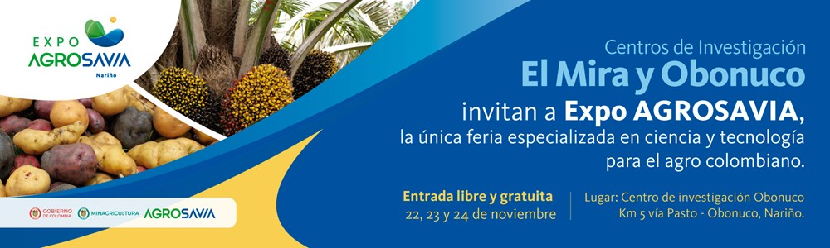
La Alcaldía de Pasto a través de la secretaría de Agricultura participa del “Expo Agrosavia 2018”, la única feria especializada en ciencia y tecnología para el agro colombiano, la jornada se desarrollará en el Centro de Investigación de Obonuco, ubicado en el kilómetro 5 en la vía Pasto – Obonuco, entre el 22 y el 24 de noviembre, la entrada es libre y gratuita.
“Expo Agrosavia 2018”, es una estrategia del Ministerio de Agricultura y Desarrollo Rural, administrada por AGROSAVIA, que se consolida como soporte a los procesos de innovación, la toma de decisiones y la interacción entre los actores del Sistema Nacional de Innovación Agropecuaria - SNIA como un objetivo de política pública.
Está dirigida a brindar información, análisis y soporte para la coordinación de actores, toma de decisiones y la gestión del conocimiento en materia de ciencia, tecnología e innovación para el sector agrícola, pecuario, forestal, pesquero y agroindustrial; ofrece como principal característica un buscador que agiliza el acceso a los diferentes contenidos por parte del usuario, además de permitir un registro para la personalización de la información.
Para el Director Ejecutivo de Agrosavia, Juan Luca Restrepo Ibiza, “estamos trabajando de manera muy abierta, empezando generar un cambio que junto con la ciencia y ese productor nariñense que es un gran productor, una familia muy eficiente, pues esa suma de conocimiento con la pujanza del agricultor y ganadero nariñense es la fórmula maravillosa que vamos a mostrar en expo agrosavia en estos días”.
En las jornadas de esta feria se realizan muestras institucionales, culturales, campesinas y artesanales y las diversas actividades y productos que tendrá esta feria gratuita, abierta a todo público, educativo, empresarial, propietarios de fincas, etc.
Somos constructores de paz

SECRETARÍA DE CULTURA REALIZA EXPOSICIÓN COLECTIVA DE ARTE NARIÑENSE EN PASTO
Con la muestra de 23 obras artísticas, creadas por Nariñenses y valoradas en más de 30 millones de pesos, la Alcaldía de Pasto, a través de la Secretaria de Cultura, y en el marco de la Semana Cultural de Coomeva EPS, hizo apertura de la “Exposición Colectiva de Arte”, que incluyó obras ganadoras de la convocatoria “Salón San Juan de Pasto”, y las adquiridas por la dependencia las dos últimas administraciones.
Las obras expuestas, además de ser ‘Expresiones artísticas en el tiempo y espacio de la ciudad’, son el resultado del trabajo y experiencia que artistas Nariñenses invierten año tras año en el ‘Salón San Juan de Pasto’, y el transcurrir de su carrera. Desde luego merecen ser expuestas al público a fin de generar espacios culturales - formativos y apoyar la creación artística y cultural a futuro.
Entre los artistas destacados en instalación, pintura al óleo, dibujo, Plotter y grabado están, Orlando Murillo, Álvaro Pantoja, Alejandro Domínguez, Ana Tumal, Mario Jurado, Humberto Caicedo, Cristal Morillo, Ángel Rojas, Víctor Pinchao y Danilo Estancio; en obras de medios audiovisuales están, Eduardo Eraso, Paola Suesca, Sandra Cárdenas y Christian Caicedo, entre otros, quienes se han destacado por la calidad, trascendencia y belleza artística de sus creaciones.
La Secretaría de Cultura, a través de los procesos de Formación y Promoción Cultural, invita asistir de forma gratuita a la Exposición Colectiva de Arte que estará dispuesta al público, hasta el 30 de noviembre en el Auditorio Sede Coomeva, primer piso, Calle 12 No. 35-38, junto a Unicentro Pasto.
Información: Secretario de Cultura, José Aguirre Oliva. Celular: 3012525802

Somos constructores de paz
VIERNES 23 DE NOVIEMBRE EN EL PIT, MUESTRA ARTESANAL DE MUÑECOS NAVIDEÑOS, LENCERÍA Y ADORNOS DECORATIVOS “MUNDO NAVIDAD”
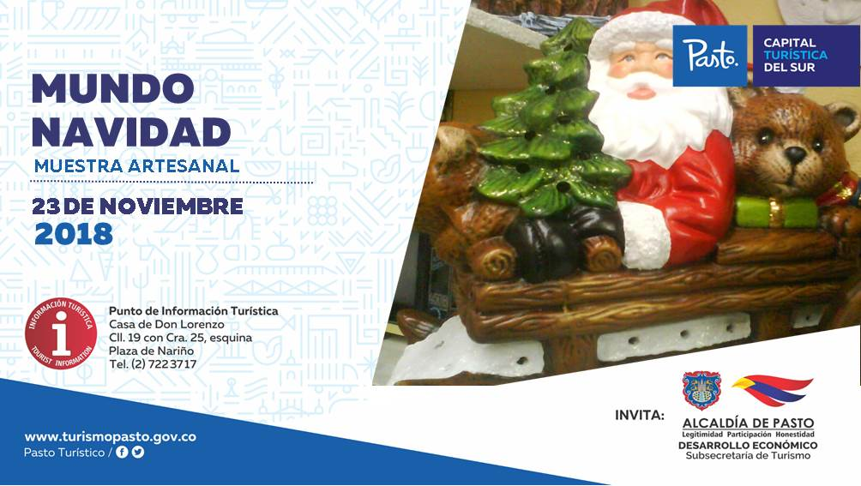
La Alcaldía de Pasto a través de la Secretaría de Desarrollo Económico y la Subsecretaría de Turismo, Con el propósito de seguir apoyando a los artistas y sus empresas y microempresas, invitan a propios y visitantes este 23 de noviembre, al Punto de Información Turística de Pasto, a la muestra artesanal denominado “Mundo Navidad”.
La muestra es realizada por la Asociación de mujeres artesanas víctimas de conflicto en condición de discapacidad Sin Fronteras, el cual realiza por temporada navideña su línea especial, con la elaboración de muñecos navideños, lencería, adornos decorativos y demás accesorios para el hogar.
La jornada que inicia desde las 8:00 de la mañana, totalmente gratuita, donde se promueve y promociona los productos artesanales de nuestra ciudad.
Información: Subsecretaria Turismo, Elsa María Portilla Arias. Celular: 3014005333

Somos constructores de paz

ESTE FIN DE SEMANA EL FESTIVAL GALERAS ROCK SE TOMA LA PLAZA DEL CARNAVAL
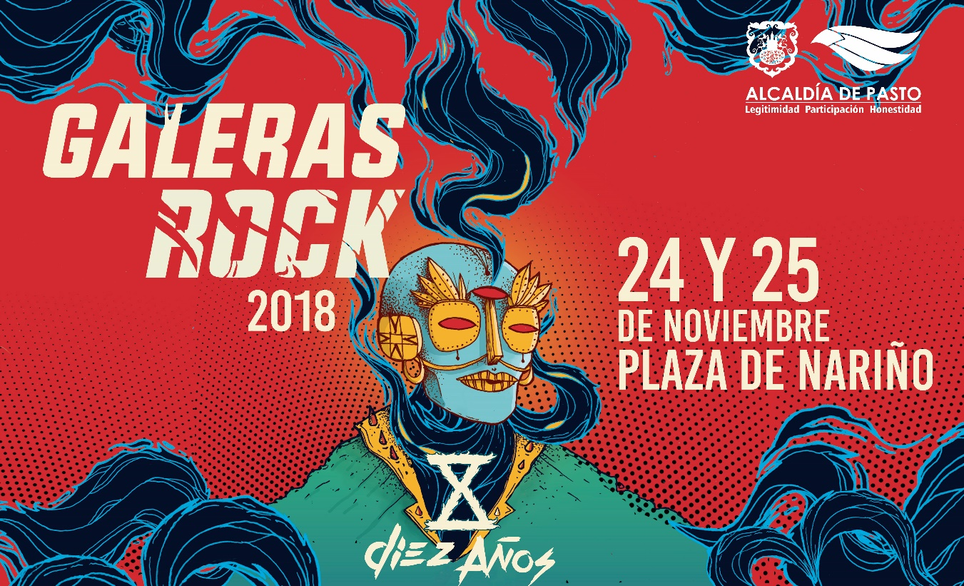
La Directora Administrativa de Juventud de la Alcaldía de Pasto, Natahly Riascos Maya, en rueda de prensa realizada con los periodistas de los medios de comunicación locales, invitó a la comunidad a asistir al Festival Galeras Rock 2018, que se realizará este sábado 24 y domingo 25 de noviembre, en la Plaza del Carnaval, con la participación de 18 bandas, entre locales, nacionales e internacionales.
Por su parte, Iván Oliva, coordinador y programador artístico del Festival Galeras Rock, indicó que la programación en esta oportunidad se compone de cuatro elementos, el primero con la participación de 12 bandas locales escogidas en audición, donde el 80% del cartel es nuevo y no ha estado en el Festival Galeras Rock, con agrupaciones jóvenes, que interpretarán desde hip hop hasta rock alternativo, grandes bandas y géneros del metal. El segundo componente, conformado por dos bandas locales invitadas, un concepto creado para reconocer el trabajo de las agrupaciones. El tercero, dado por los acuerdos de intercambio que permiten tener una programación nacional e internacional con tres agrupaciones. Y el cuarto, dado por tres agrupaciones invitadas internacionales.
A continuación, las bandas que se presentarán este fin de semana:
Sábado 24 de noviembre: | Domingo 25 noviembre
- Tierra Libre  - Reptile  - Orgasmo of god  - Acid Yesit  - Kaipimikanchi  - Feed Blak  - Miniponny  - Anger Crow  - Resilience | - The Blue Nap  - Big Mama  - Bodrios  - Mulato  - P-Ne  - Davis  - Entre Nos  - Casa de Juana  - Plú Con Pla
Finalmente, la Directora de Juventud dijo que este evento artístico y cultural resalta el talento local de músicos no solo enfocados en el rock, y es un escenario que convoca a los jóvenes, fortaleciendo en un sentido de formación y al tiempo, de circulación de las bandas, para que sean ellos mismos quienes se apropien y mantengan el festival.
Información: Directora Administrativa de Juventud Nathaly Riascos Maya. Celular: 3023532173 nathalyjriascos@gmail.com
Somos constructores de paz

PASTO DEPORTE REALIZARÁ EL SEXTO REINADO MUNICIPAL DE LA PERSONA MAYOR
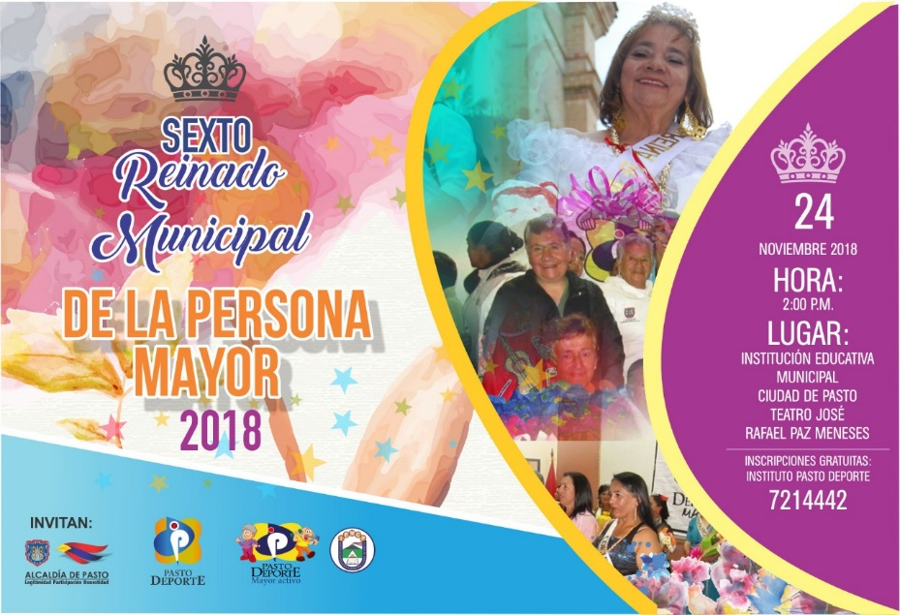
La Alcaldía de Pasto y el ente deportivo local a través del Programa Pasto Deporte Mayor Activo, han programado para el próximo sábado 24 de noviembre a partir de la 2:00 de la tarde en el auditorio de la I.E.M Ciudad de Pasto el Sexto Reinado Municipal de la Persona Mayor.
La ceremonia de elección y coronación tendrá dos momentos importantes. El primero será la presentación artística de cada una de las candidatas, quienes demostrarán todo su talento en danzas, poesía y canto; posteriormente las “abuelitas” participantes desfilarán en traje de gala y finalmente se elegirá a la Reina de la Persona Mayor en el 2018.
Para el presente año cada una de las aspirantes representará a su grupo de Adultos Mayores y su vestuario será alegórico al contexto cultural del Departamento de Nariño y Colombia.
Este evento está incluido dentro de las estrategias que la actual Administración Municipal y Pasto Deporte han implementado para dignificar el proceso de envejecimiento y vejez, así como la importancia que este grupo poblacional debe tener para un proceso de envejecimiento activo y saludable.
Información: Director Pasto Deporte Pedro Pablo Delgado Romo. Celular: 3002987880 pedrodelgado1982@gmail.com

Somos constructores de paz

ALCALDÍA DE PASTO INVITA A LA CIUDADANÍA A PARTICIPAR EN EL FORO “SUR SOSTENIBLE 2018: CIUDADES ENERGÉTICAS E INTELIGENTES
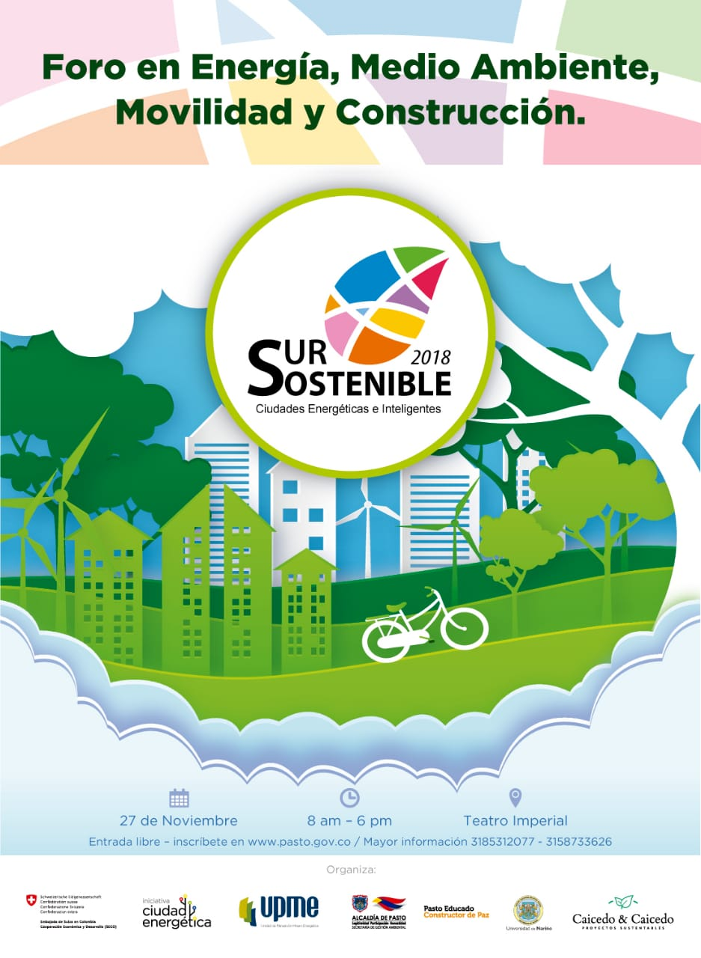
La Alcaldía de Pasto a través de la Secretaría de Gestión Ambiental se vincula a la realización del Foro en Energía, Medio Ambiente, Movilidad y Construcción "SUR SOSTENIBLE 2018”, como una iniciativa que fomenta las energías renovables y la eficiencia energética como herramientas para mitigar el cambio climático y promover el desarrollo sostenible. El evento tendrá lugar el próximo 27 de noviembre desde las 7:30 am y las 6:00 pm en el Teatro Imperial, ubicado en la Carrera 26 # 14 - 59, en la ciudad de Pasto.
Este foro se cumple en el marco del programa Ciudad Energética como cooperación técnica internacional entre la Embajada de Suiza - Cooperación Económica y Desarrollo -SECO- y la Unidad de Planeación Minero Energética -UPME-, implementado por la firma internacional EBP y la Corporación para la Energía y el Medio Ambiente CORPOEMA.
El objetivo del programa Ciudad Energética es mejorar la gestión en este campo en los municipios colombianos elegidos entre ellos Fusagasugá, Montería y Pasto que serán las ciudades piloto de este programa.
Como parte del programa se implementará un proyecto financiado por la Cooperación Internacional Suiza en cada una de estas ciudades, que tiene por objetivo servir de ejemplo y motivación para el posterior desarrollo de iniciativas alineadas con las metas puestas para cada ciudad, en torno a la eficiencia energética y fuentes no convencionales de energía.
En este contexto, se extiende la invitación a la ciudadanía a participar de manera gratuita en el foro Sur Sostenible 2018: Ciudades Energéticas e Inteligentes, con expertos en el tema de Energía, Medio Ambiente, Movilidad y Construcción, un espacio para unirnos, aprender y crear soluciones en favor de nuestra ciudad.
La inscripción se puede hacer en la página web de la Alcaldía de Pasto www.pasto.gov.co y dando click al banner promocional del evento, o para ingresar directamente al formulario en el siguiente enlace: https://docs.google.com/forms/d/e/1FAIpQLScbp2ekw0-mgtGPY8kcg8zO9mlwmlor4qAiqrTG1WN3w6zFSA/viewform
Información: Secretario Gestión Ambiental Jairo Burbano Narváez. Celular: 3016250635 jabuisa@hotmail.com
Somos constructores de paz

RED DE ESCUELAS DE FORMACIÓN MUSICAL PARTICIPARÁ EN EL SEGUNDO FESTIVAL INTERNACIONAL DE ORQUESTAS SINFÓNICAS INFANTO JUVENILES EN GUARANDA
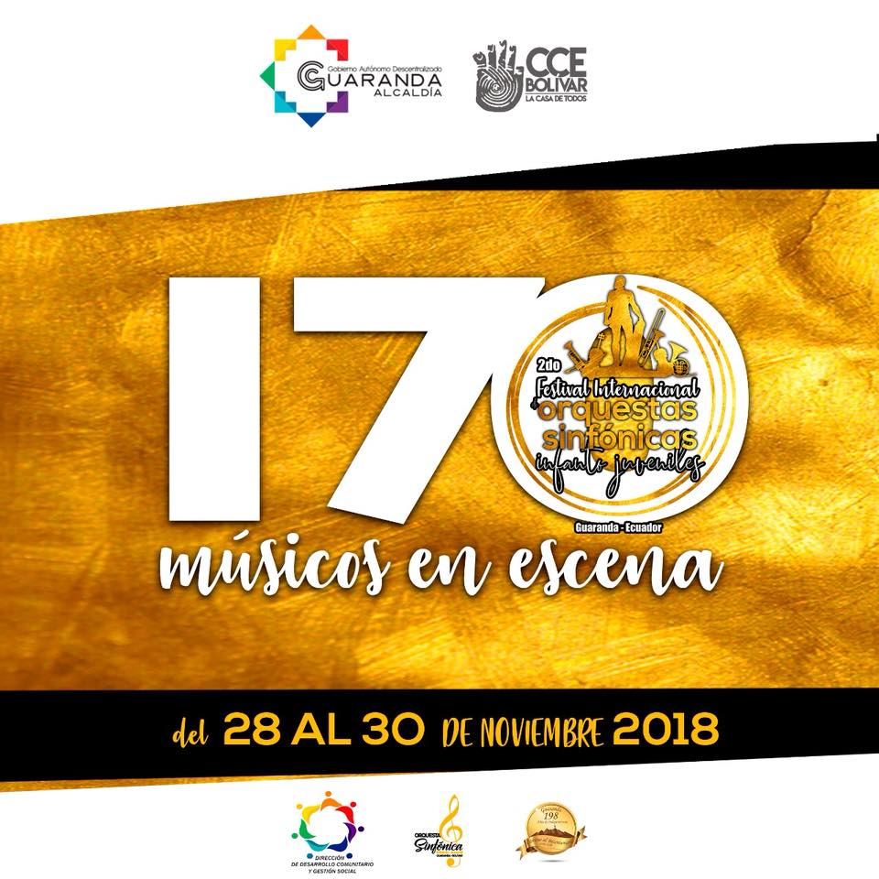
En el marco del convenio de hermandad firmado entre Guaranda-Ecuador y San Juan de Pasto, la Red de Escuelas de Formación Musical, participará en el Segundo Festival Internacional de Orquestas Sinfónicas Infanto Juveniles a realizarse en Guaranda del 28 al 30 de noviembre. En el encuentro participarán orquestas de Bélgica, Ecuador, Japón y Colombia.
El Director de la Red de Escuelas de Formación Musical, Albeiro Ortiz, informó que además de las presentaciones musicales, un grupo de docentes, dictará talleres a los niños y jóvenes participantes en el certamen. “Los estudiantes de la Orquesta Sinfónica Infantil de la Red también tendrán la oportunidad de recibir capacitación con los maestros de los países invitados”.
El funcionario, dijo que esta es una oportunidad importante para que los niños de la Red de Escuelas conozcan otras posibilidades técnicas e interpretativas en cuanto al desarrollo musical. “Es significativo que se abran las posibilidades a otros procesos donde las experiencias son desde otro punto de vista. Hoy estamos fortaleciendo el concepto de que la formación humana va de la mano con la formación cultural, en ese sentido, esta es una experiencia de vida, que les permite a nuestros estudiantes, fortalecer sus conocimientos para tomar las mejores decisiones en su futuro”, puntualizó.
Información: Director Musical Red de Escuelas de Formación Musical, Albeiro Ortiz. Celular: 3168282408
Somos constructores de paz

Oficina de Comunicación Social
Alcaldía de Pasto

